Опросный лист
Пожалуйста, заполните таблицу, приведенную ниже.
Это поможет нам предложить лучшее решение для производства ваших изделий.
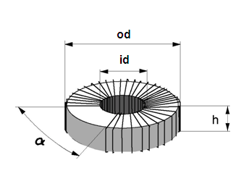
Обмотка номер  Параметры обмотки |  | 1 | 2 | 3
Требуемая производительность, шт/месяц
Марка провода |  | ПЭТВ-2 | ПЭТВ-2
Диаметр провода с учетом изоляции, мм |  | 0.08 | 0.08
Конечные размеры готового изделия, мм | od
Конечные размеры готового изделия, мм | id
Конечные размеры готового изделия, мм | h
Размеры сердечника до намотки, мм | od | 45-70
Размеры сердечника до намотки, мм | id | 40-60
Размеры сердечника до намотки, мм | h | 15-20
Остаточный сегмент без обмотки, град. | α | 0 | 0
Число витков |  | 1500-2500 | 1500-5500
Число слоев |  | 1-2 | 1-3
Необходимая длина провода, м |  | До 1500 | До 4500
Тип намотки (виток к витку, внавал, равномерно) |  | Виток к витку | Виток к витку
Пример типа намотки |  | Внавал  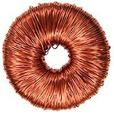 | Равномерно  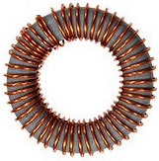 | Виток к Витку  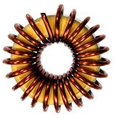
Особенности (отвод, изоляция, межслоевая изоляция и т.д.)
Параметры изоляции сердечника (марка, толщина, ширина перехлеста, кол-во слоев)
Параметры межслоевой изоляции (марка, толщина, ширина перехлеста, кол-во слоев)
* для изделий с количеством обмоток более 2-х просим использовать одну таблицу на каждое изделие.

Контакт для отправки ответа: Борисов Алексей, начальник отдела автоматизации моточных производств
Молдавская ул., д.5, стр.2, Москва, 121467, Россия
Тел.: (495) 788-44-44, (495) 788-44-43, доб.6223, факс: (495) 788-44-42, м.т. +7-915-326-52-31
e-mail: Borisov.AV@ostec-group.ru

